Mannschaftsstärken, Spielerwechsel und Spielfelder

Allgemein:
  - Auswechseln von Spielern ist im Rahmen des § 47Spielordnung sowie des § 11 Jugendordnung möglich.
  - Auf die Einsatzbeschränkungen und -möglichkeiten nach § 55b Spielordnung im Seniorenbereich wird hingewiesen.
  - Kein Jugendlicher darf an einem Tag mehr als ein Pflichtspiel austragen, an einem Wochenende nicht mehr als 3 Spiele.

Mannschaftsstärken, untere Mannschaften
Mannschaftsstärke |  | Mindestanzahl | bei Spielbeginn Abbruch nach § 30 SpO ...
11-er |  | 6 Feldspieler + 1 Torwart | bei weniger als 7 Spielern
9-er |  | 5 Feldspieler + 1 Torwart | bei weniger als 5 Spielern
7-er |  | 4 Feldspieler + 1 Torwart | bei weniger als 4 Spielern
Untere Mannschaften: Zwischen 11-er, 9-er und 7-er Mannschaften dürfen nur 3 Spieler(innen) zwischen 9-er und 7-er dürfen nur 2 Spieler ausgetauscht werden, gleiches gilt auch zwischen zwei 7-er Mannschaften. Näheres siehe auch § 55 SpO und § 11 JO.
Spielerwechsel
Altersklasse | Max. Anzahl Spielerwechsel |  |  | Wiedereinwechseln
Herren | Ab Kreisliga: 5 |  |  | Nein
 | Kreisklassen: 5 |  |  | Ja
 | Alte Herren : 5 |  |  | Ja
 | Alle Pokalspiele: 5 |  |  | Nein
 | Alle Kreiscupspiele: 5 |  |  | Ja
Frauen | Alle Staffeln: 5 |  |  | Ja
 | Alle Pokalspiele: 5 |  |  | Ja
A - Jugend | Alle Staffeln: beliebig Spielerzahl ist auf 18 begrenzt, Kreisebene |  |  | ja
B - Jugend / B - Mädchen | Alle Staffeln: beliebig Spielerzahl ist auf 18 begrenzt, Kreisebene |  |  | ja
C - Jugend / C - Mädchen | Alle Staffeln: beliebig Spielerzahl ist auf 18 begrenzt, Kreisebene |  |  | ja
D - Jugend / D - Mädchen | Alle Staffeln: beliebig |  |  | ja
E - Jugend / E - Mädchen | Alle Staffeln: beliebig |  |  | ja
F - Jugend | Alle Staffeln: beliebig |  |  | ja
G - Jugend | Alle Staffeln: beliebig |  |  | ja
Für Spiele, die nach dem Norwegermodell gespielt werden:
- Frauen und Mädchen: Bei Spielen von Mannschaften verschiedener Stärke (z. B. 7er gegen 9er) darf die 7er Mannschaft maximal 9 Spielerinnen auf dem Spielberichtsbogen stehen haben, Stehen 10 oder mehr Spielerinnen auf dem Spielberichtsbogen, so muss 9 gegen 9 gespielt werden.
- Jugend/Senioren: Bei Spielen von Mannschaften verschiedener Stärke (z. B. 7er gegen 9er) darf die Mannschaft, die sich für dieses Spiel reduzieren muss, bis zu 6 Spieler/Spielerinnen aus- und wieder einwechseln während die andere Mannschaft nur 3 Spieler/Spielerinnen aus- und wiedereinwechseln darf.
- Erhöht die reduzierte Mannschaft (7er/9er) jedoch vor Spielbeginn auf die Stärke des Gegners, so dürfen beide Mannschaften entsprechend der oben genannten Tabelle wechseln.
Gewichtsangaben zur Sicherung beweglicher Tore
Typ | Maße | Auslage | Belastungsgewicht (mindestens)
Kleinfeldtor | 5,00 x 2,00 m | 1,50 m | 125 kg
 |  | 1,00 m | 200 kg
 |  | 2,00 m | 100 kg
Fußballtor | 2,44 x 7,32 m | 1,50 m | 170 kg
 |  | 2,00m | 100 kg
Spielzeiten, Verlängerung
Altersklasse |  | Spielzeit | Verlängerung
Herren |  | 2 x 45 Minuten |  | 2 x 15 Minuten
Frauen |  | 2 x 45 Minuten |  | 2 x 15 Minuten
A - Jugend |  | 2 x 45 Minuten |  | 2 x 15 Minuten
B - Jugend / B | - Mädchen | 2 x 40 Minuten |  | 2 x 10 Minuten
C - Jugend / C | - Mädchen | 2 x 35 Minuten |  | 2 x 5 Minuten
D - Jugend / D | - Mädchen | 2 x 30 Minuten |  | 2 x 5 Minuten
E - Jugend / E | - Mädchen | 2 x 25 Minuten |  | 2 x 5 Minuten
F - Jugend |  | 8 Minuten |  | Kinderfestivals
G - Jugend |  | 8 Minuten |  | Kinderfestivals
Für alle Pokalspiele der Junioren gilt:
Alle vom KFV Nordfriesland angesetzten Spiele werden bei unentschiedenem Ausgang nach
regulärer Spielzeit sofort durch ein Entscheidungsschießen entschieden.
Spielfeld- | und Torgrößen
Altersklasse |  | Spielfeld | Größe |  | Torgröße
Herren | 11-er | Normalspielfeld | ca. | 105 x 68 - 70 m | 7,32 x 2,44 m
Frauen | 11-er | Normalspielfeld | ca. | 105 x 68 - 70 m | 7,32 x 2,44 m
 | 9-er | Kompaktspielfeld | ca. | 89 x 58 m | 7,32 x 2,44 m
 | 7-er | Kleinspielfeld | ca. | 72 x 46 m | 5,00 x 2,00 m
A - Jugend | 11-er | Normalspielfeld | ca. | 105 x 68 - 70 m | 7,32 x 2,44 m
 | 9-er | Kompaktspielfeld Kleinspielfeld | ca. | 89 x 58 m | 7,32 x 2,44 m
B - Jugend | 11-er | Normalspielfeld | ca. | 105 x 68 - 70 m | 7,32 x 2,44 m
 | 9-er | Kompaktspielfeld | ca. | 89 x 58 m | 7,32 x 2,44 m
C - Jugend | 11-er | Normalspielfeld | ca. | 105 x 68 - 70 m | 7,32 x 2,44 m
 | 9-er | Kompaktspielfeld | ca. | 89 x 58 m | 7,32 x 2,44 m
D - Jugend | 9-er | Kompaktspielfeld | ca. | 72 x 46 m | 5,00 x 2,00 m
 | 7-er | Kleinspielfeld 2 | ca. | 65 x 50 m | 5,00 x 2,00 m
E - Jugend | 7-er | Kleinspielfeld 2 | ca. | 55 x 35 m | 5,00 x 2,00 m
 | 5-er | Kleinspielfeld 3 | ca. | 40 x 35 m | 5,00 x 2,00 m
F - Jugend | 5 - 5 | Minispielfeld 1 | ca. | 35 x 25 m | 2,40 x 1,60 m
 | 3 - 3 | Minispielfeld 2 | ca. | 25 x 20 m | 1,20 x 0,80 m
G - Jugend | 3 - 3 | Minispielfeld 2 | ca. | 25 x 20 m | 1,20 x 0,80 m
B - Mädchen | 11-er | Normalspielfeld | ca. | 105 x 68 - 70 m | 7,32 x 2,44 m
 | 9-er | Kompaktspielfeld | ca. | 89 x 58 m | 7,32 x 2,44 m
 | 7-er | Kleinspielfeld 1 | ca. | 72 x 46 m | 5,00 x 2,00 m
C - Mädchen | 9-er | Kompaktspielfeld | ca. | 89 x 58 m | 7,32 x 2,44 m
 | 7-er | Kleinspielfeld 1 | ca. | 72 x 46 m | 5,00 x 2,00 m
D - Mädchen | 7-er | Kleinspielfeld 1 | ca. | 65 x 50 m | 5,00 x 2,00 m
E - Mädchen | 7-er | Kleinspielfeld 2 | ca. | 55 x 35 m | 5,00 x 2,00 m
Die Abgrenzung des Spielfeldes und der Strafräume erfolgt nach den DFB-Fußballregeln. Für die Altersklassen G -, F - und E - Junioren / Juniorinnen sind keine Linien vorgeschrieben. Anstelle von Stangen (mind. 1,5 m hoch) können auch Markierungskegel (mind. 0,30 m hoch) aufgestellt werden.
Auf den Seitenauslinien der Kleinfelder dürfen sich nicht die auf dem Sportplatz vorhandenen festeingebauten Großfeldtore befinden (Verletzungsgefahr)
Strafräume:
Die Größe der Strafräume beträgt gemessen von der Torlinie bzw. von der Innenkante der Torpfosten beim
- Normalspielfeld | • 16,50 m | • Strafstoßentfernung: | 11,00 m
- Kompaktspielfeld | • 16,50 m | • Strafstoßentfernung: | 11,00 m
- Kleinspielfeld 1 | • 11,00 m | • Strafstoßentfernung: | 9,00 m
- Kleinspielfeld 2 | • 11,00 m | • Strafstoßentfernung: | 9,00 m
- Kleinspielfeld 3 | • 7,00 m | • Strafstoßentfernung: | 9,00 m
- Minispielfeld 1 | • 9,00 m | • Strafstoßentfernung: | 7,00 m
- Minispielfeld 2 | • 9,00 m | • Strafstoßentfernung: | 7,00 m
- Minispielfeld 3 | • 9,00 m | • Strafstoßentfernung: | 7,00 m


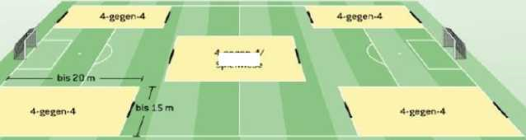
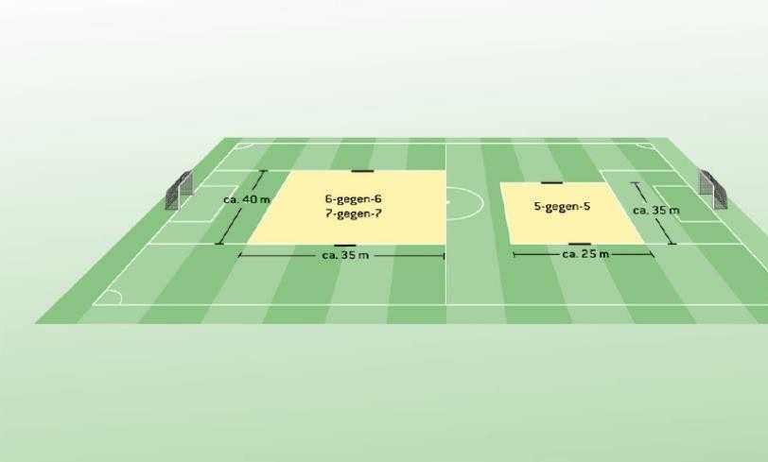
 | G-Junioren
Spielformen: | 4 gegen 4 möglichst ohneTorhüter
 | 4 + Torhüter gegen 4 + Torhüter
Spielfeldmaße: | bis 15 x 20 m
Strafraummaße: | - 9 Meter (ab Torpfosten i.R. Außenlinie und ab Grundlinie ins Feld)
Strafstoßpunkt: | 7 Meter
Torbreite: | maximal 2 Meter
Spielbetrieb: | Spielnachmittage

 | F-Junioren
Spielformen: | bis 7 gegen 7 (inklusive Torhüter)
 | b) etwa 35 x 40 Meter beim 6 gegen 6/7 gegen 7
Strafraummaße | - 9 Meter (ab Torpfosten i.R. Außenlinie und ab Grundlinie ins Feld)  - 11 Meter (ab Torpfosten i.R. Außenlinie und ab Grundlinie ins Feld)
Strafstoßpunkt: | - 7 Meter  - 9 Meter
Torgröße: | 5 Meter breit, 2 Meter hoch
Spielbetrieb: | keine Meisterschaften
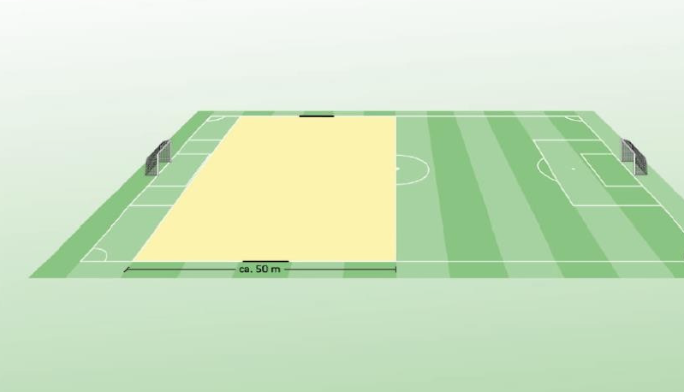
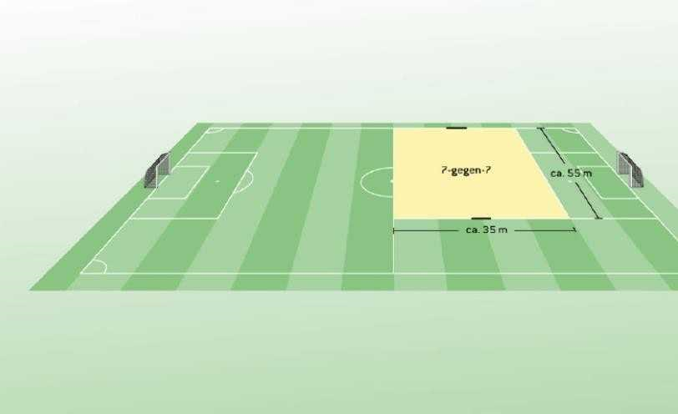
 | E-Junioren
Spielformen: | 7 gegen 7 (inklusive Torhüter)
Spielfeldmaße: | etwa 35 x 55 Meter
Strafraummaße: | 11 Meter (Ab Torpfosten i.R. Außenlinie und ab Grundlinie ins
Feld)  Strafstoßpunkt: | 9 Meter
Torgröße: | 5 Meter breit, 2 Meter hoch
Spielbetrieb: | Spielrunden auf Kreisebene

 | D-Junioren
Spielformen: | 7 gegen 7 (inklusive Torhüter)
Spielfeldmaße: | etwa 50 x 65 Meter
Strafraummaße: | 11 Meter (Ab Torpfosten i.R. Außenlinie und ab Grundlinie ins Feld)
Strafstoßpunkt: | 9 Meter
Torgröße: | 5 Meter breit, 2 Meter hoch
Spielbetrieb: | Meisterschaftsspiele

j) Es wird auf verkleinertem Feld gespielt, und zwar mit folgenden Maßen:
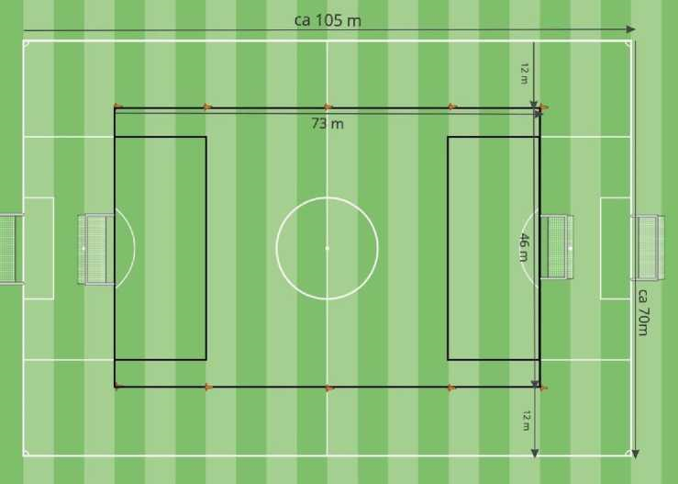

 | D-Junioren/Juniorinnen (9er) und C- bis A-Junioren/B-Juniorinnen (7er)
Spielformen:
D-Jugend | 9 gegen 9 (inklusive Torhüter)
C- bis A-Jugend | 7 gegen 7 (inklusive Torhüter)
Spielfeld: | 16er zu 16er, Seitenlinien weit eingerückt oder alternativ quer von Außenlinie zu Außenlinie (keine Torpfosten auf Seitenlinien!)
Strafraummaße: | 16,50 Meter (Ab Torpfosten i.R. Außenlinie und ab Grundlinie ins Feld)
Strafstoßpunkt: | 11 Meter
Spielfeldmaße: | Richtwert 46 x 72 Meter
Torgröße: | 5 Meter breit, 2 Meter hoch
Spielbetrieb: | Meisterschaftsspiele

j) Es wird auf verkleinertem Feld gespielt, und zwar mit folgenden Maßen:

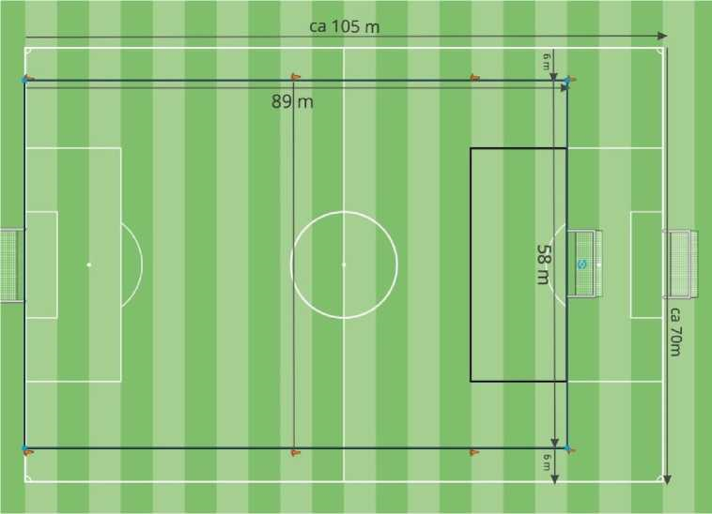

 | C- bis A-Junioren/B-Juniorinnen (9er)
Spielformen: | 9 gegen 9 (inklusive Torhüter)
Spielfeld: | Um einen 16er reduziert, Seitenlinien eingerückt
Spielfeldmaße: | Richtwert 58 x 89 Meter
Strafraummaße: | 16,50 Meter (Ab Torpfosten i.R. Außenlinie und ab Grundlinie ins Feld)
Strafstoßpunkt: | 11 Meter
Torgröße: | Großtore (7,32 x 2,44 Meter)
Spielbetrieb: | Meisterschaftsspiele

Begründung:
Aus dem aktuellen Anhang zur JO e) Sonderbestimmungen für Spiele auf Kleinfeld für Juniorinnen und Junioren (G bis D) und auf verkleinertem Spielfeld (D- bis A- Junioren/B-Juniorinnen) ist für die Vereine nicht ersichtlich, wie die Strafraumgrößen und die Strafstoßpunktentfernungen festgelegt sind. Dies führt immer wieder zu Irritationen bei der Markierung von Spielfeldern, welchen der Jugendausschuss mit dieser Ergänzung entgegenwirken möchte.

